F
Union internationale pour la protection des obtentions végétales

Conseil  Document sur les faits nouveaux | C/Developments/2021/1  Original : anglais  Date : 28 mai 2021
FAITS NOUVEAUX CONCERNANT LA LOI SUR LA PROTECTION DES OBTENTIONS VÉGÉTALES (LOI 1050 DE 2020) DU GHANA
Document établi par le Bureau de l’Union
Avertissement : le présent document ne représente pas les principes ou les orientations de l’UPOV
L’objet du présent document est d’inviter le Conseil à examiner la “loi sur la protection des obtentions végétales” (loi 1050 de 2020) du Ghana (loi) et de confirmer sa décision positive du 24 octobre 2013 concernant la conformité avec les dispositions de l’Acte de 1991 de la Convention internationale pour la protection des obtentions végétales.

Procédure consistant à confirmer la décision du Conseil au sujet de la conformité, par correspondance

L’article 34.3) de l’Acte de 1991 prévoit que “[t]out État qui n’est pas membre de l’Union ou toute organisation intergouvernementale demande, avant de déposer son instrument d’adhésion, l’avis du Conseil sur la conformité de sa législation avec les dispositions de la présente Convention. Si la décision faisant office d’avis est positive, l’instrument d’adhésion peut être déposé”.

Dans le cadre de l’organisation d’une seule série de sessions à partir de 2018, et afin de faciliter l’examen de la législation des futurs membres, le Conseil a, à sa cinquante et unième session ordinaire tenue à Genève le 26 octobre 2017, approuvé les propositions de modification du document UPOV/INF/13/1 “Document d’orientation concernant la procédure à suivre pour devenir membre de l’UPOV” en vue d’instaurer une procédure concernant l’examen des lois par correspondance et adopté la révision du document UPOV/INF/13/1 (document UPOV/INF/13/2) (voir le paragraphe 20.g) du document C/51/22 “Compte rendu”).

Le document UPOV/INF/13/2 “Document d’orientation concernant la procédure à suivre pour devenir membre de l’UPOV” précise la procédure consistant à confirmer la décision du Conseil au sujet de la conformité, par correspondance, à savoir :

Applicabilité de la procédure consistant à confirmer la décision du Conseil au sujet de la conformité, par correspondance

“e) Décision du Conseil faisant office d’avis

“19. […]

“iii) la décision du Conseil faisant office d’avis en ce qui concerne un projet de loi est positive; cependant, des modifications sont introduites au cours de la procédure d’adoption de la loi : si, de l’avis du Bureau de l’Union, ces modifications n’ont pas d’incidence sur les dispositions de fond de l’Acte de 1991 de la Convention UPOV, le Bureau de l’Union élabore un document qui rend compte de ces modifications et de son avis en la matière et le Conseil est invité à confirmer sa décision au sujet de la conformité. Si le Conseil confirme sa décision, l’État ou l’organisation intergouvernementale peut déposer son instrument d’adhésion à la Convention UPOV (voir la Section C intitulée “Application de la Convention”). La procédure concernant l’examen de la loi par correspondance s’applique mutatis mutandis à la procédure consistant à confirmer la décision du Conseil au sujet de la conformité si les conditions énoncées au paragraphe 11 sont applicables;”

Conformément au paragraphe 19.iii) du document UPOV/INF/13/2, la procédure concernant l’examen de la loi par correspondance s’applique mutatis mutandis à la procédure consistant à confirmer la décision du Conseil au sujet de la conformité si les conditions énoncées au paragraphe 11 du document UPOV/INF/13/2 sont applicables.

“11. La procédure concernant l’examen des lois par correspondance s’applique si :

“i) la requête est reçue moins de quatre semaines avant la semaine de la session ordinaire du Conseil la plus rapprochée et plus de six mois avant la date de la session ordinaire suivante du Conseil; et

“ii) l’analyse du Bureau de l’Union prévoit une décision positive et ne recense aucun problème majeur au sujet de la conformité de la législation avec la Convention UPOV.”

Conformément au paragraphe 11 du document UPOV/INF/13/2, la lettre contenant la demande tendant à confirmer la décision du Conseil de 2013 au sujet de la conformité a été reçue le 21 avril 2021, soit plus de six mois avant la date de la cinquante-cinquième session ordinaire du Conseil. Le Bureau de l’Union prévoit de confirmer la décision positive et ne recense aucun problème majeur au sujet des modifications apportées durant la procédure d’adoption de la loi, concernant la conformité de la loi avec la Convention UPOV.

Publication du document sur les faits nouveaux concernant la loi sur la protection des obtentions végétales sur le site Web de l’UPOV

“14. […]

“i) le document d’analyse et la loi sont publiés sur le site Web de l’UPOV dans un délai de six semaines après réception de la demande et les membres et observateurs auprès du Conseil en sont informés en conséquence; et

“ii) les membres et observateurs ont la possibilité de formuler des observations dans les 30 jours à compter de la date de publication du document d’analyse sur le site Web de l’UPOV.”

Conformément au paragraphe 14 du document UPOV/INF/13/2, le Bureau de l’Union a publié le présent document sur les faits nouveaux concernant la loi du Ghana (document C/Developments/2021/1) sur le site Web de l’UPOV pour permettre aux membres du Conseil et aux observateurs de formuler des observations (voir la circulaire UPOV E-21/077 du 28 mai 2021).

Informations générales

Le Gouvernement du Ghana a engagé la procédure pour devenir membre de l’UPOV en envoyant une lettre datée du 25 septembre 2012, adressée au Secrétaire général de l’UPOV, dans laquelle Son Excellence M. Benjamin Kunbuor, procureur général et ministre de la justice de la République du Ghana, demandait l’examen du projet de loi sur les obtenteurs (projet de loi) du point de vue de sa conformité avec l’Acte de 1991 de la Convention UPOV. À sa quarante-sixième session ordinaire tenue à Genève le 1er novembre 2012, le Conseil a examiné le projet de loi et a décidé (voir le paragraphe 12 du document C/46/19 “Compte rendu”) :

“a) de prendre note de l’analyse contenue dans le document C/46/14 et des modifications ci-après que la délégation du Ghana a proposé d’apporter au projet de loi du Ghana sur les obtenteurs (projet de loi) :

“i) la suppression du terme “finalement” à l’article 15.2);
“ii) le remplacement des termes “Plant Breeders Advisory Committee” par “Plant Breeders Technical Committee” à l’article 30; et
“iii) la suppression du terme “seed” à l’article 43.g);

“b) de prendre, quant à la conformité du projet de loi avec les dispositions de l’Acte de 1991 de la Convention internationale pour la protection des obtentions végétales, une décision positive qui permette au Ghana, une fois que le projet de loi aura été modifié comme recommandé dans les paragraphes 10, 18 et 24 du document C/46/14 et dans le sous-paragraphe a) ci-dessus sans aucune modification additionnelle, qu’il aura été adopté et que la loi sera entrée en vigueur, de déposer son instrument d’adhésion à l’Acte de 1991; et

“c) d’autoriser le secrétaire général à informer le Gouvernement ghanéen de cette décision.”
Dans une lettre datée du 4 septembre 2013 et adressée au Secrétaire général de l’UPOV, Son Excellence Mme Marietta Brew Appiah-Opong, procureur général et ministre de la justice du Ghana, a indiqué que, durant la première lecture du projet de loi par le Parlement du Ghana en juin 2013, des modifications additionnelles, qui ne faisaient pas partie de la décision prise par le Conseil le 1er novembre 2012, avaient été apportées au texte et elle a demandé la confirmation de la décision du 1er novembre 2012 par le Conseil de l’UPOV. Le Conseil, à sa quarante-septième session ordinaire tenue à Genève le 24 octobre 2013, a décidé (voir le paragraphe 14 du document C/47/20 “Compte rendu”) :

“a) de prendre note des informations fournies par la délégation du Ghana selon lesquelles le texte de l’article 10 du projet de loi figurant à l’annexe II du document C/47/18 a été modifié comme suit : “Where the application is by an applicant who is a successor-in-title, the applicant shall support the applicant application with the proof of the successor’s title”;

“b) de prendre note que le projet de loi du Ghana sur les obtenteurs, qui a été présenté au Parlement, comprenait les modifications figurant dans la décision du Conseil du 1er novembre 2012 (voir le paragraphe 12 du document C/46/19 “Compte rendu” et le paragraphe 2 du document C/47/18);

“c) de convenir que les modifications additionnelles telles qu’elles figurent à l’annexe II du document C/47/18, y compris la modification susmentionnée à l’alinéa a), n’ont pas d’incidence sur les dispositions de fond de l’Acte de 1991 de la Convention UPOV; et

“d) de confirmer la décision sur la conformité du 1er novembre 2012.”

Dans une lettre datée du 21 avril 2021 et adressée au Secrétaire général de l’UPOV, Son Excellence M. Godfred Yeboah Dame, procureur général et ministre de la justice, Bureau du procureur général et Ministère de la justice du Ghana, a indiqué que le Parlement du Ghana avait adopté la “loi sur la protection des obtentions végétales” (loi 1050 de 2020) du Ghana et que cette loi avait été promulguée par le président le 29 décembre 2020. Le procureur général et ministre de la justice, M. Yeboah Dame, a également informé le Secrétaire général que, au cours de la procédure parlementaire, certaines modifications, qui ne faisaient pas partie de la décision du Conseil de l’UPOV du 24 octobre 2013, avaient été apportées au projet de loi sur les obtenteurs du Ghana et il a demandé la confirmation de la décision positive du Conseil de l’UPOV de 2013. La lettre est reproduite à l’annexe I du présent document. Le texte intégral (en anglais) de la loi sur la protection des obtentions végétales (loi 1050 de 2020) du Ghana joint à la lettre peut être consulté à l’adresse https://www.upov.int/meetings/fr/details.jsp?meeting_id=60600.

Modifications apportées à la loi sur la protection des obtentions végétales (loi 1050 de 2020) du Ghana, par rapport au texte soumis au Conseil en 2013

La loi intègre les modifications prévues dans les décisions du Conseil du 1er novembre 2012 et du 24 octobre 2013 (voir paragraphes 8.a) et 9.a) ci-dessus). Ces modifications, ainsi que les modifications additionnelles apportées au texte de la loi à la suite de la procédure parlementaire, par rapport au texte du projet de loi soumis au Conseil en 2013, sont présentées en mode révision à l’annexe II du présent document (en anglais seulement).

Le libellé de l’article 19.6) de la loi contient des dispositions relatives aux variétés essentiellement dérivées au sens de l’article 14.5) de l’Acte de 1991 qui diffèrent du texte des dispositions correspondantes du projet de loi de 2013, à savoir :

“Portée et durée Durée du droit d’obtenteur Droit D’obtenteur
“Exigence de l’autorisation du titulaire d’un droit d’obtenteur pour des actes spécifiques
“[Article] 19.20.1) […]

“6) Une variété essentiellement dérivée peut être obtenue par la sélection d’un mutant ou d’un variant, notamment
“a) un mutant naturel ou induit,;
“b) un variant somaclonal, ou;
“c) un individu variant parmi les plantes de la variété initiale, par rétrocroisement ou transformation par génie génétique.; ou
“d) tout autre mutant ou variant parmi les plantes de la variété initiale.”

Le libellé de l’article 22 de la loi contient des dispositions concernant la réglementation économique au sens de l’article 18 de l’Acte de 1991 qui diffèrent du texte des dispositions correspondantes du projet de loi de 2013, à savoir :

“Réglementation économique

“22. 23. Le droit d’obtenteur est indépendant de est subordonné à toute mesure prise par la République pour réglementer, sur le territoire du Ghana, la production, la certification et la commercialisation du matériel d’une variété ou l’importation ou l’exportation de ce matériel.”

Dans une lettre datée du 21 avril 2021 et adressée au Secrétaire général de l’UPOV (voir l’annexe I), le procureur général et ministre de la justice, M. Yeboah Dame, a précisé que la référence au “droit d’obtenteur” (“plant breeder right”) à l’article 22 “Réglementation économique” (“Measures regulating commerce”) de la loi 1050 de 2020 devait être entendue comme “le matériel de la variété couvert par le droit d’obtenteur”.

Conclusion générale

Compte tenu de ce qui précède, de l’avis du Bureau de l’Union, les modifications introduites dans la loi au cours de la procédure parlementaire n’ont pas d’incidence sur les dispositions de fond de l’Acte de 1991 de la Convention UPOV.

[Les annexes suivent]

[Traduction d’une lettre datée du 21 avril 2021 (référence D1/SF.89)]

adressée par : M. Godfred Yeboah Dame
Procureur général et ministre de la culture de la République du Ghana

à : M. Daren Tang
Secrétaire général de l’UPOV

Monsieur le Secrétaire général,

OBJET : ADOPTION DE LA LOI SUR LA PROTECTION DES OBTENTIONS VÉGÉTALES

Dans une lettre datée du 4 septembre 2013, le Ghana a demandé au Conseil de l’UPOV de confirmer sa décision de 2012 au sujet de la conformité du projet de loi du Ghana sur les obtenteurs avec l’Acte de 1991 de la Convention UPOV et le Conseil, à sa quarante-septième session tenue le 24 octobre 2013, a décidé :

“a) de prendre note des informations fournies par la délégation du Ghana selon lesquelles le texte de l’article 10 du projet de loi figurant à l’annexe II du document C/47/18 a été modifié comme suit : “Where the application is by an applicant who is a successor-in-title, the applicant shall support the applicant application with the proof of the successor’s title”;

“b) de prendre note que le projet de loi du Ghana sur les obtenteurs, qui a été présenté au Parlement, comprenait les modifications figurant dans la décision du Conseil du 1er novembre 2012 (voir le paragraphe 12 du document C/46/19 “Compte rendu” et le paragraphe 2 du document C/47/18);

“c) de convenir que les modifications additionnelles telles qu’elles figurent à l’annexe II du document C/47/18, y compris la modification susmentionnée à l’alinéa a), n’ont pas d’incidence sur les dispositions de fond de l’Acte de 1991 de la Convention UPOV; et

“d) de confirmer la décision sur la conformité du 1er novembre 2012.” (Voir le paragraphe 14 du document C/47/20 “Compte rendu”)

J’ai le plaisir de vous informer que le Parlement du Ghana a adopté la “loi sur la protection des obtentions végétales” (loi 1050 de 2020) qui a été approuvée par le président le 29 décembre 2020. Au cours de la procédure parlementaire, certaines modifications, qui ne faisaient pas partie de la décision du Conseil de l’UPOV du 24 octobre 2013, ont été apportées au projet de loi sur les obtenteurs du Ghana.

Afin d’aider le Conseil de l’UPOV dans son examen, je voudrais saisir cette occasion pour préciser que la référence au “droit d’obtenteur” (“plant breeder right”) à l’article 22 “Réglementation économique” (“Measures regulating commerce”) de la loi 1050 de 2020 doit être entendue comme “le matériel de la variété couvert par le droit d’obtenteur”.

Dans le but de mener à bien la procédure d’adhésion, je souhaiterais demander au Bureau de l’Union de préparer un document reprenant les modifications apportées au texte du projet de loi examiné par le Conseil de l’UPOV en 2013, afin d’inviter celui-ci à confirmer sa décision positive de 2013, par correspondance. La loi sur la protection des obtentions végétales (loi 1050 de 2020, en anglais) du Ghana est jointe à titre de référence.

Veuillez agréer, Monsieur le Secrétaire général, l’assurance de ma considération distinguée.

(Signé :) M. Godfred Yeboah Dame
Procureur général et ministre de la culture de la République du Ghana

[L’annexe II suit]
CHANGES INTRODUCED IN THE PLANT VARIETY PROTECTION ACT (ACT 1050 OF 2020) OF GHANA IN RELATION TO THE TEXT PRESENTED TO THE COUNCIL IN 2013

The changes introduced in the text of the Act, as a result of the parliamentary procedure, in relation to the text of the Draft Law submitted to the Council in 2013 are presented in revision mode in this Annex.

Strikethrough indicates deletion from the text presented to the Council in 2013.

Underlining indicates insertion to the text presented to the Council in 2013.

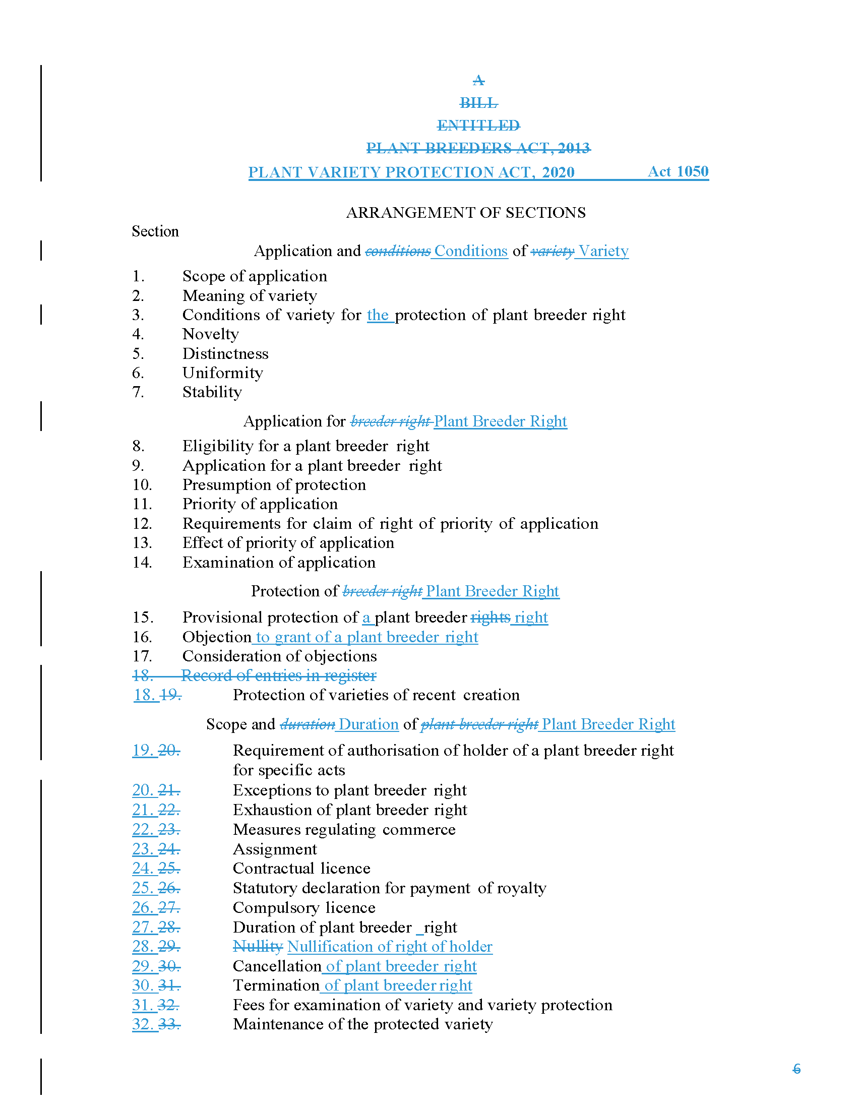

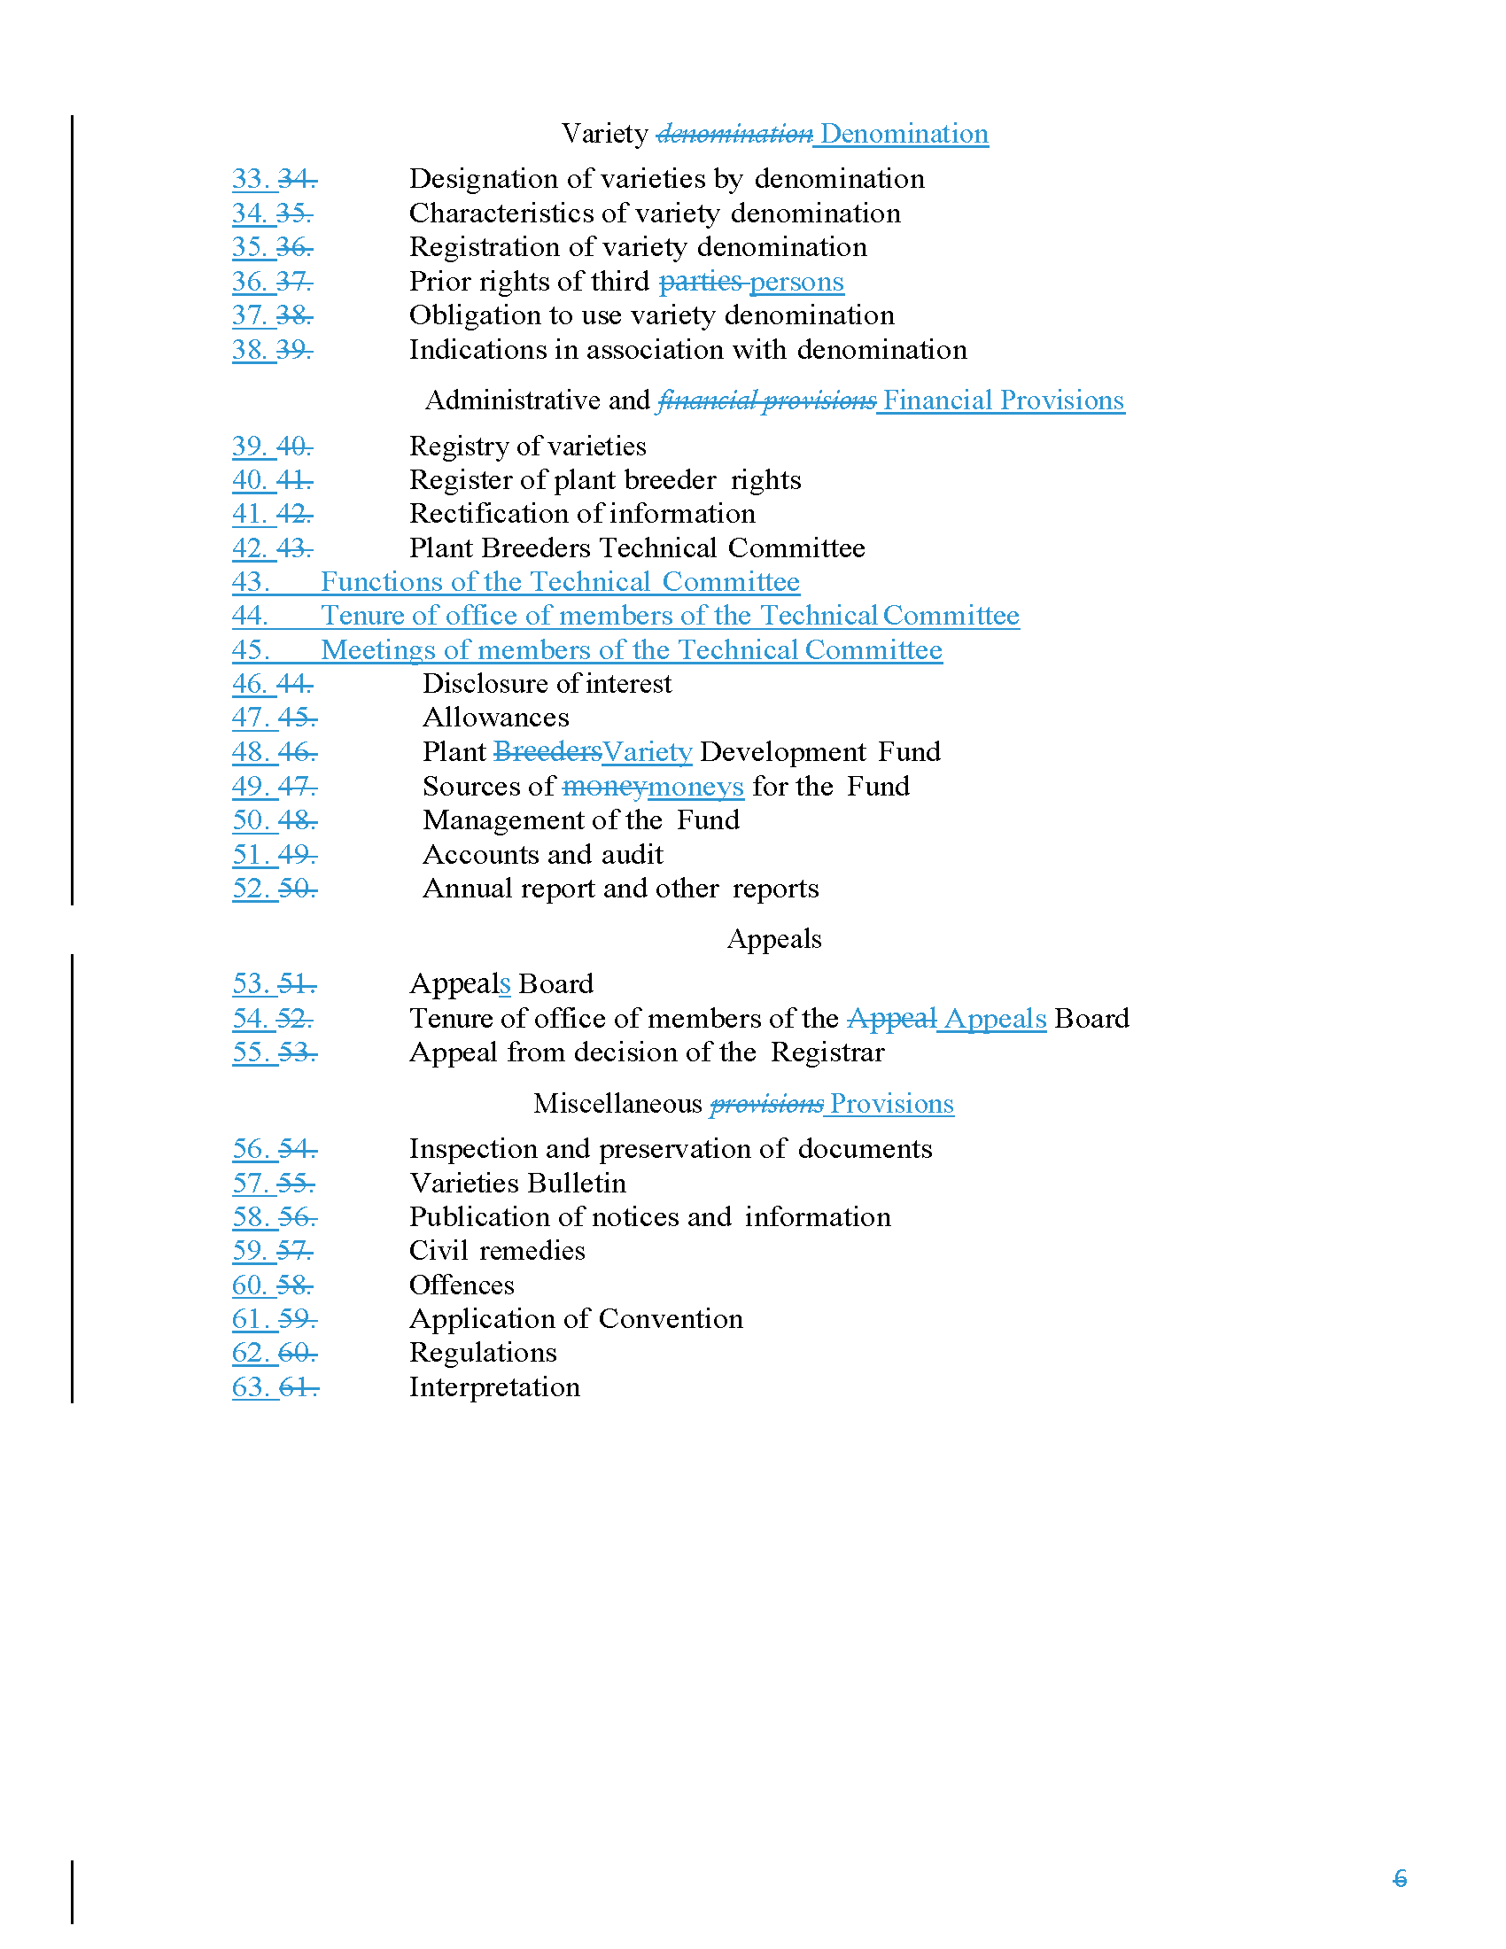

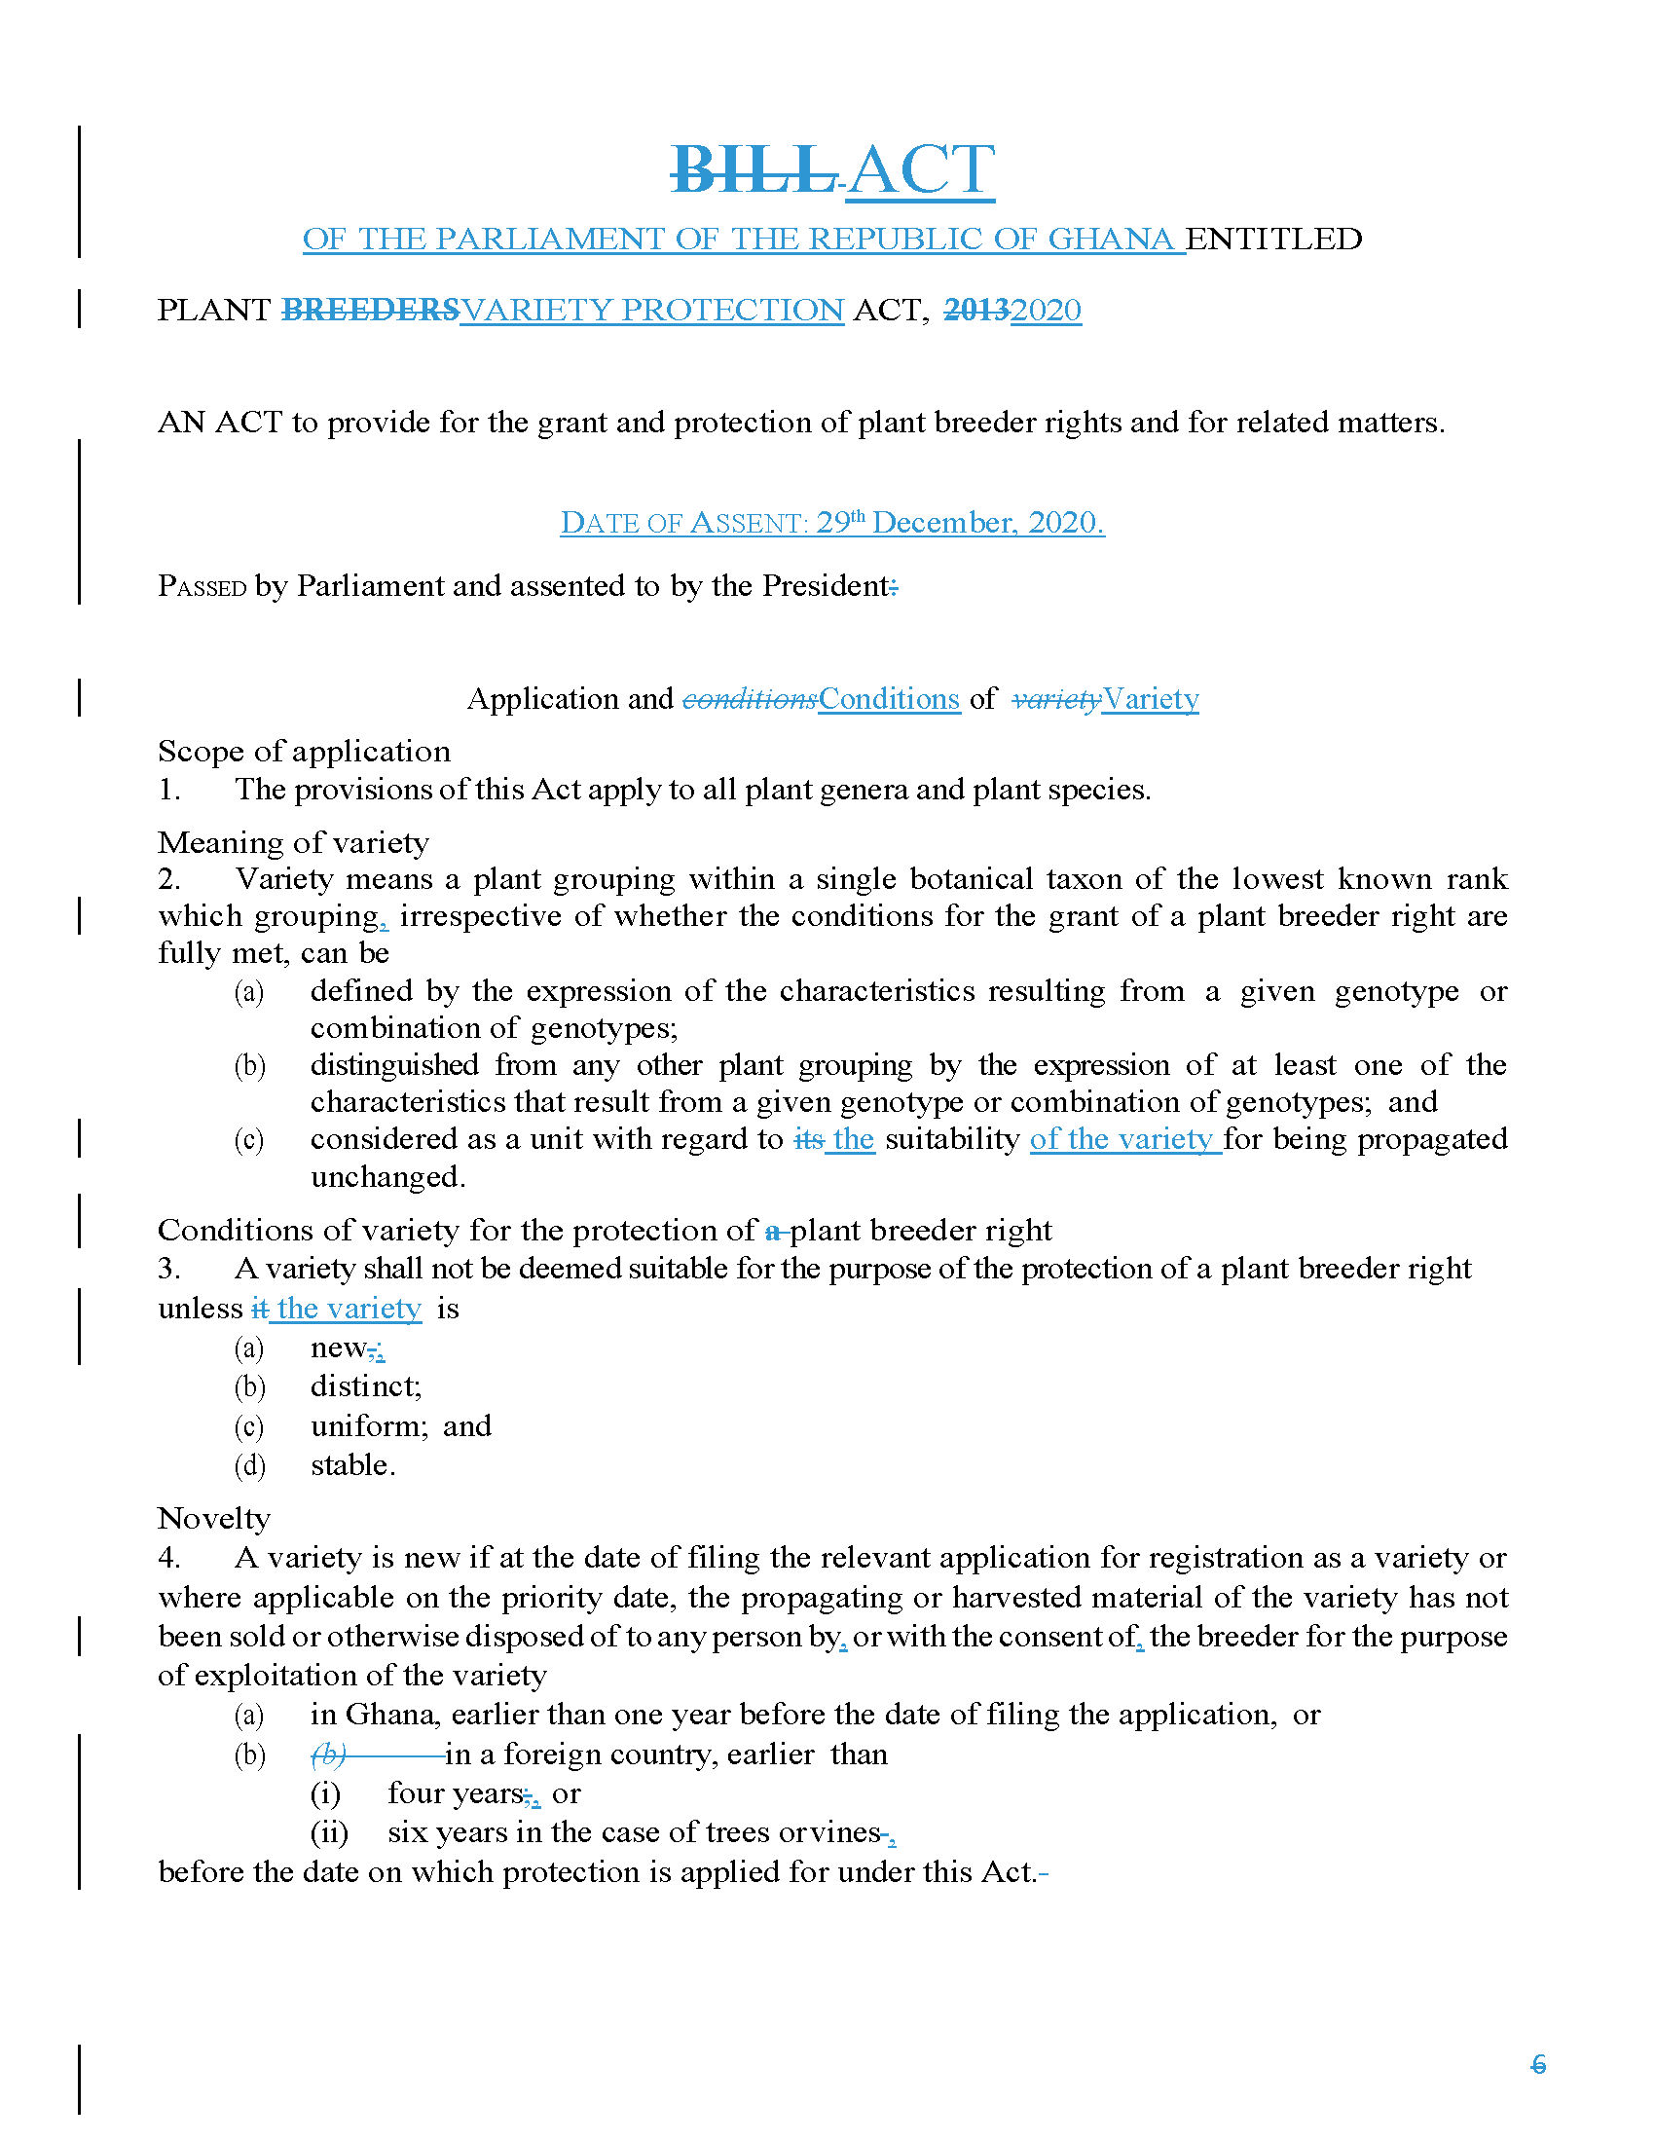

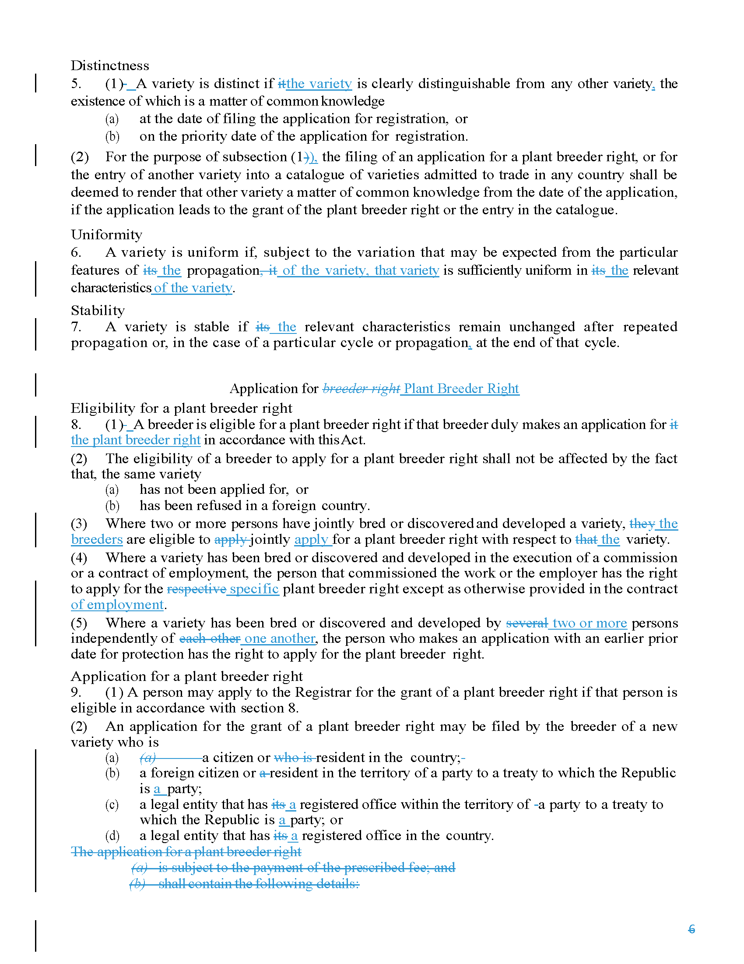

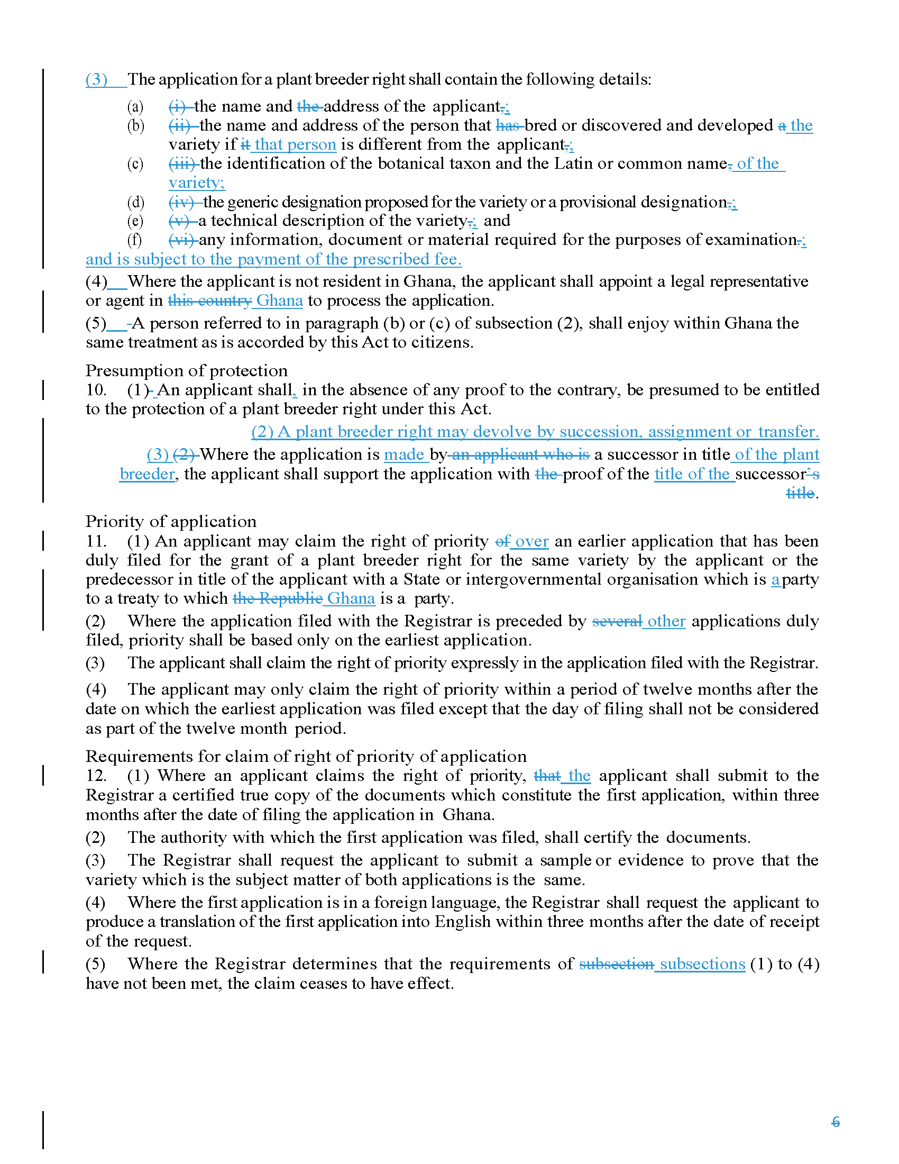

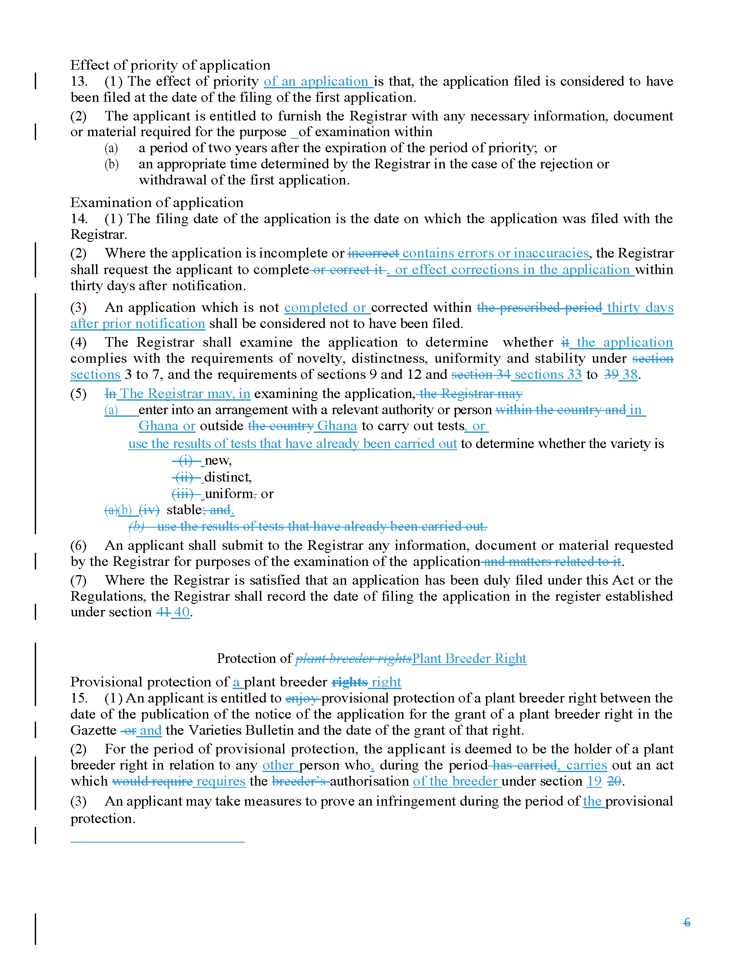

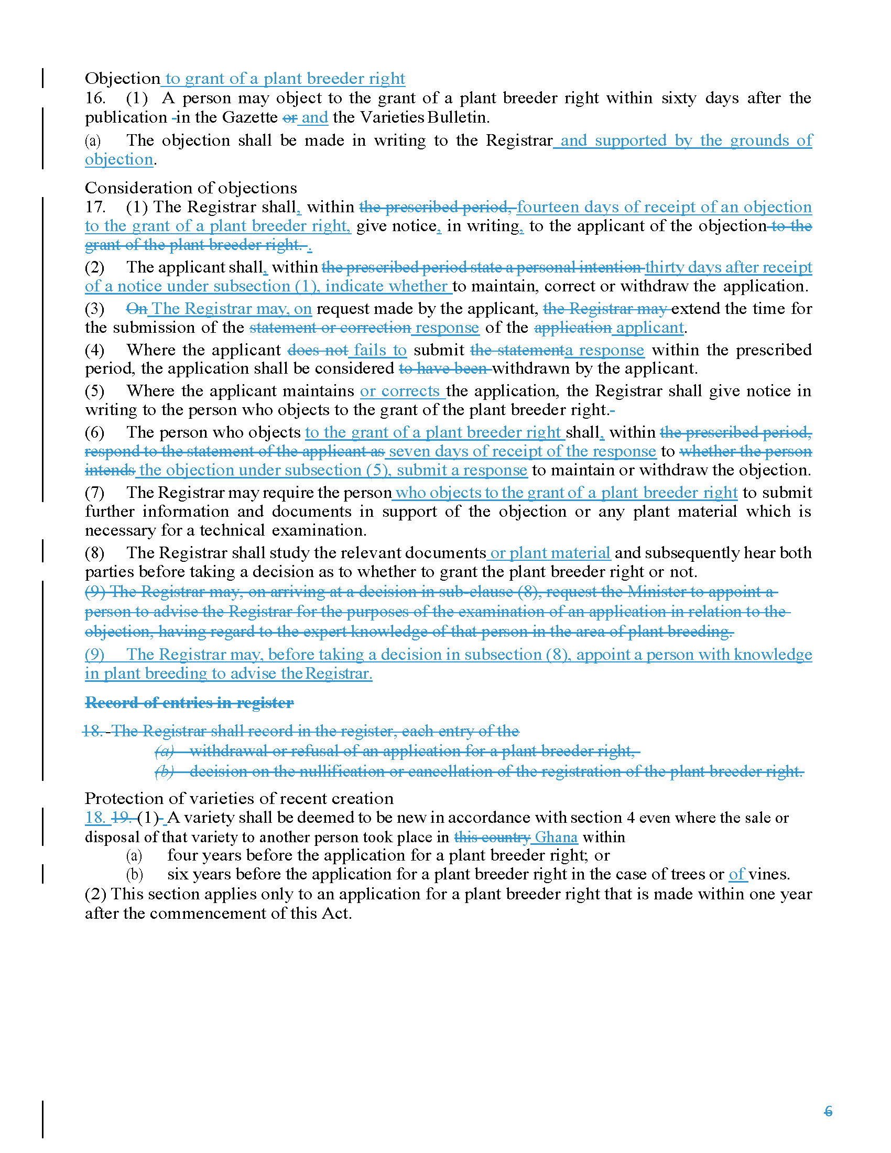

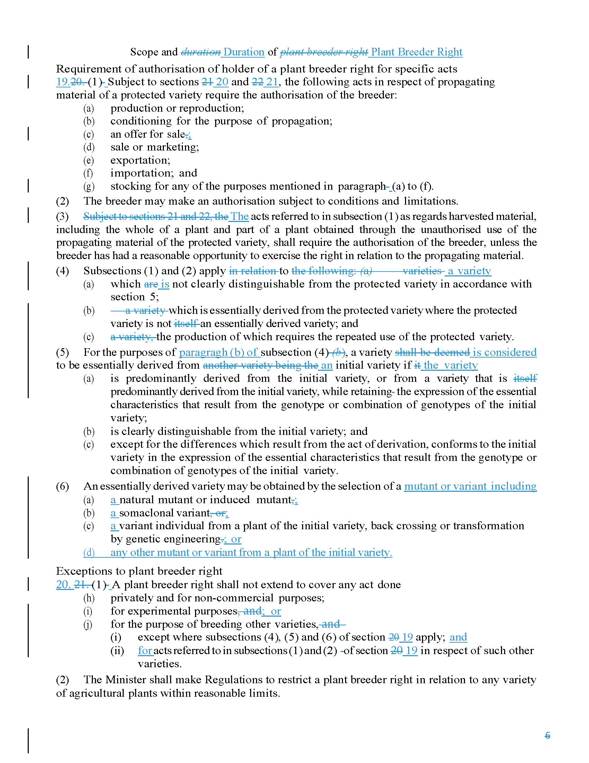

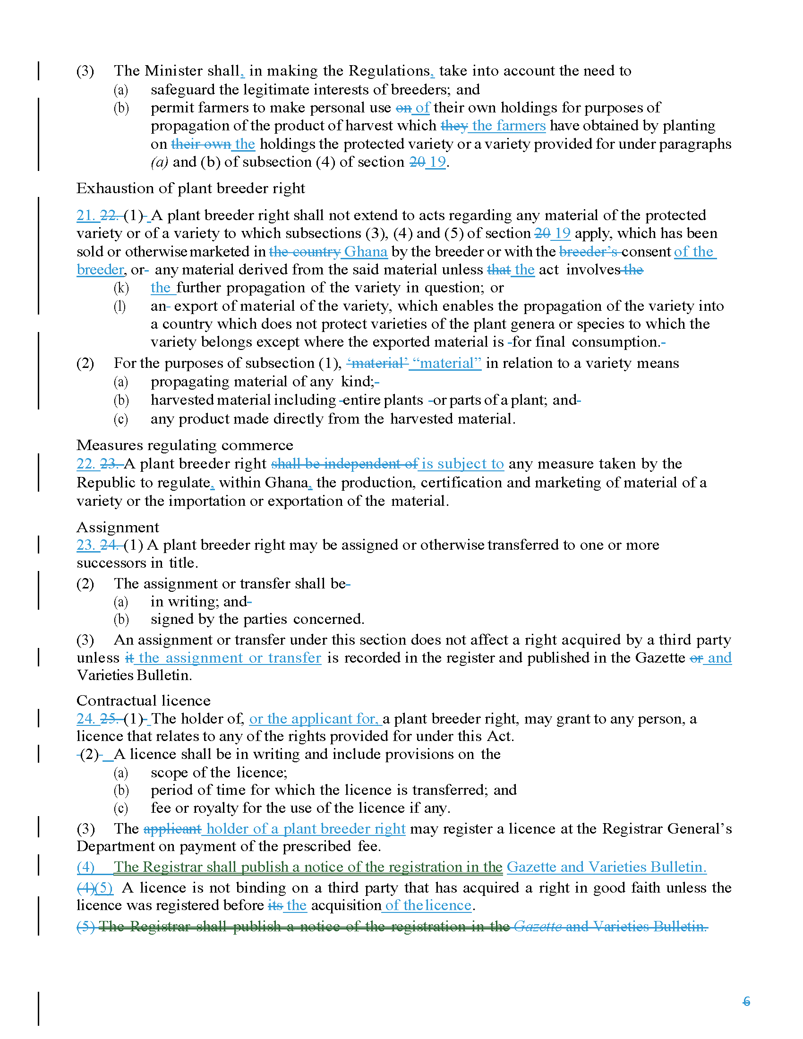

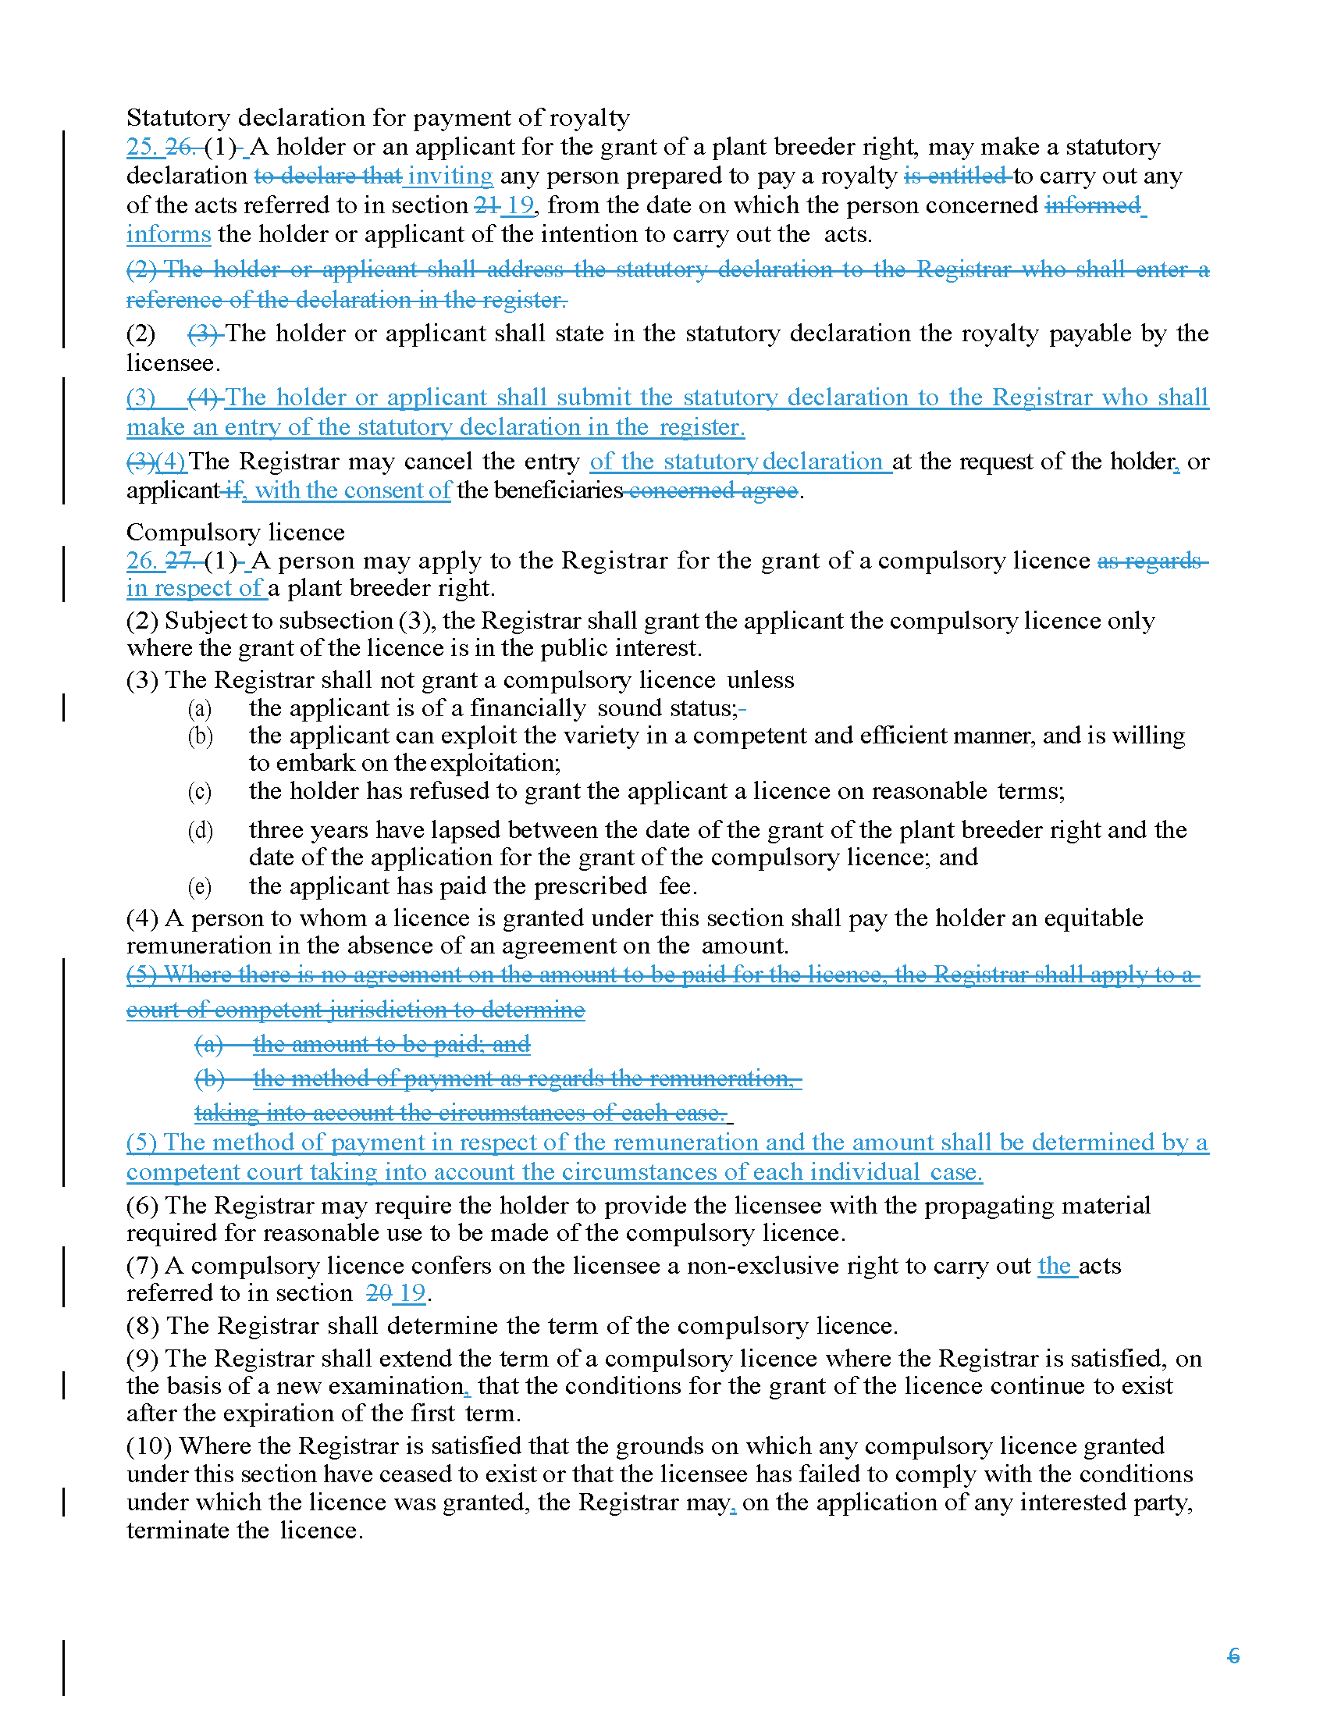

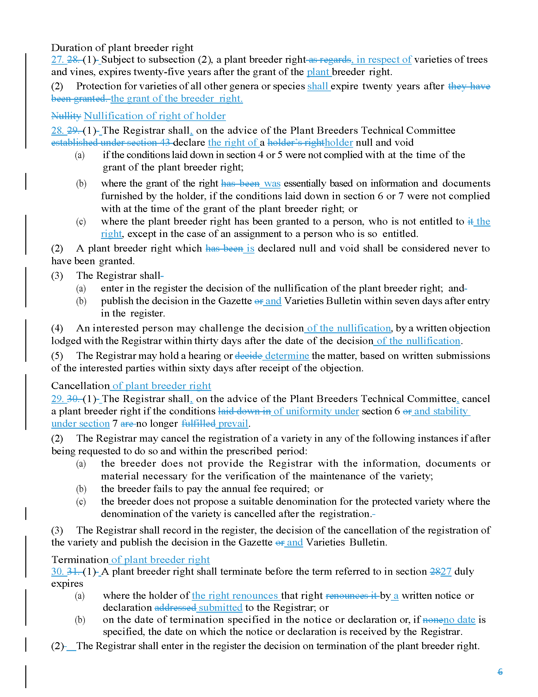

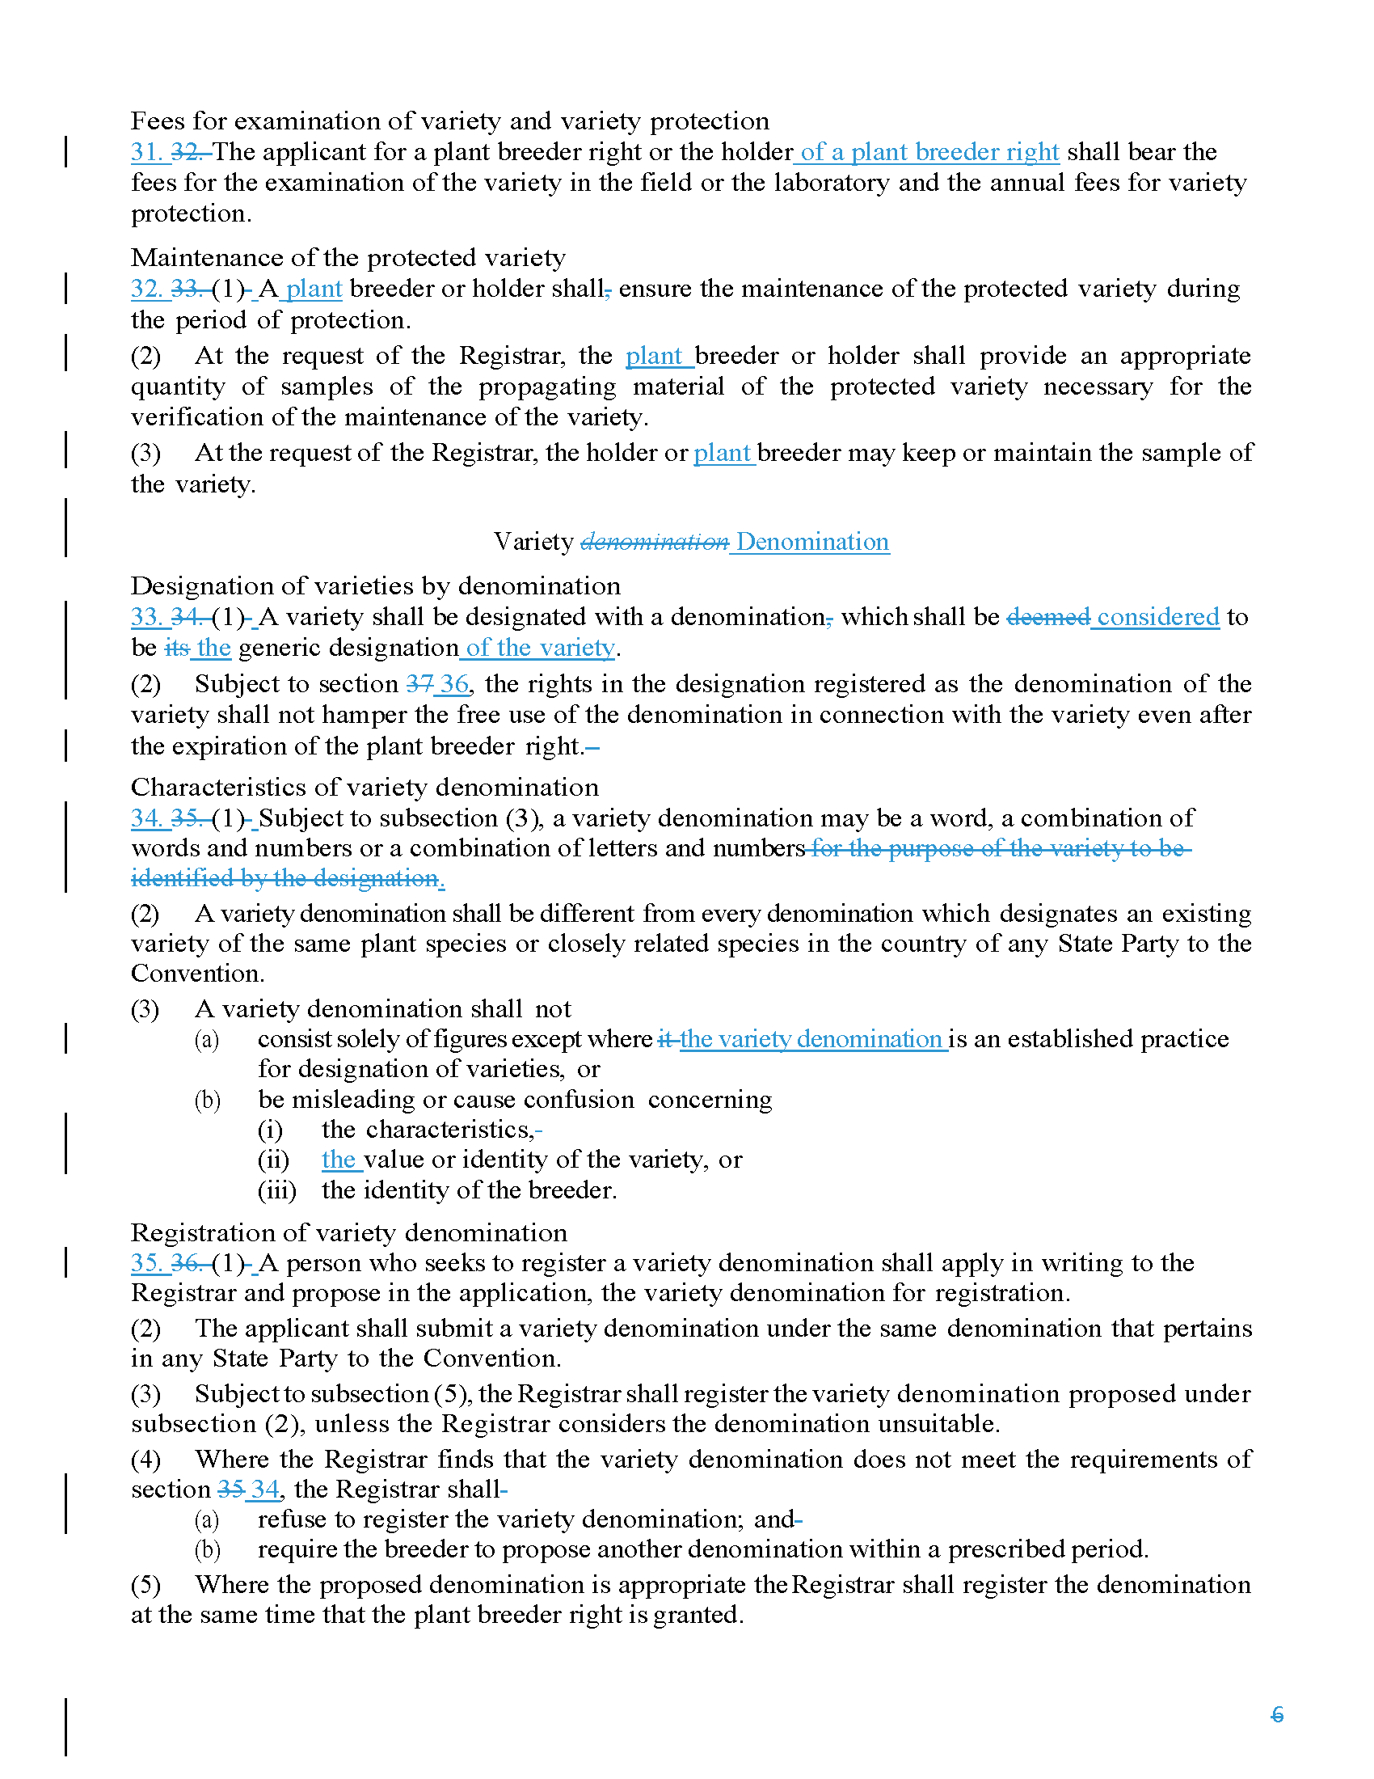

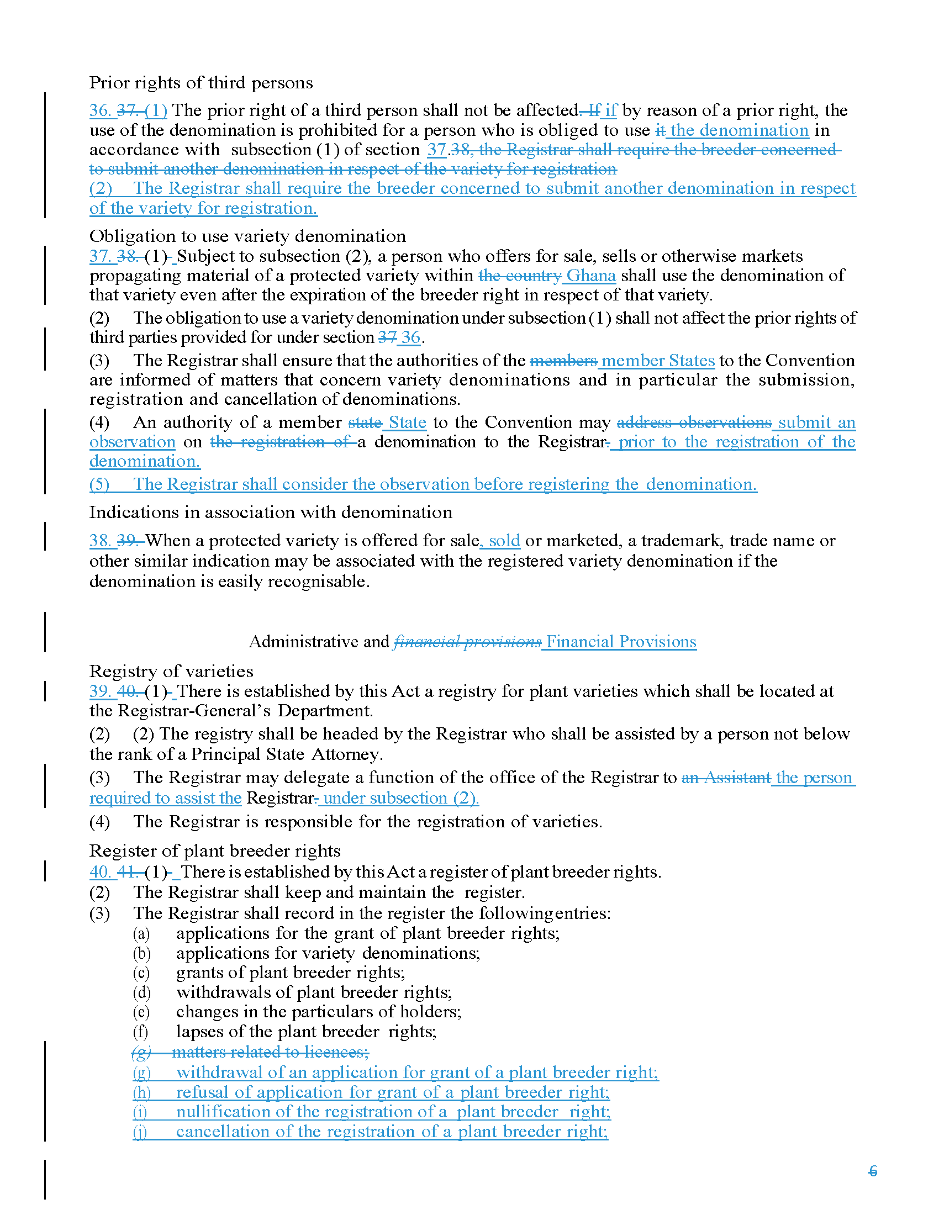

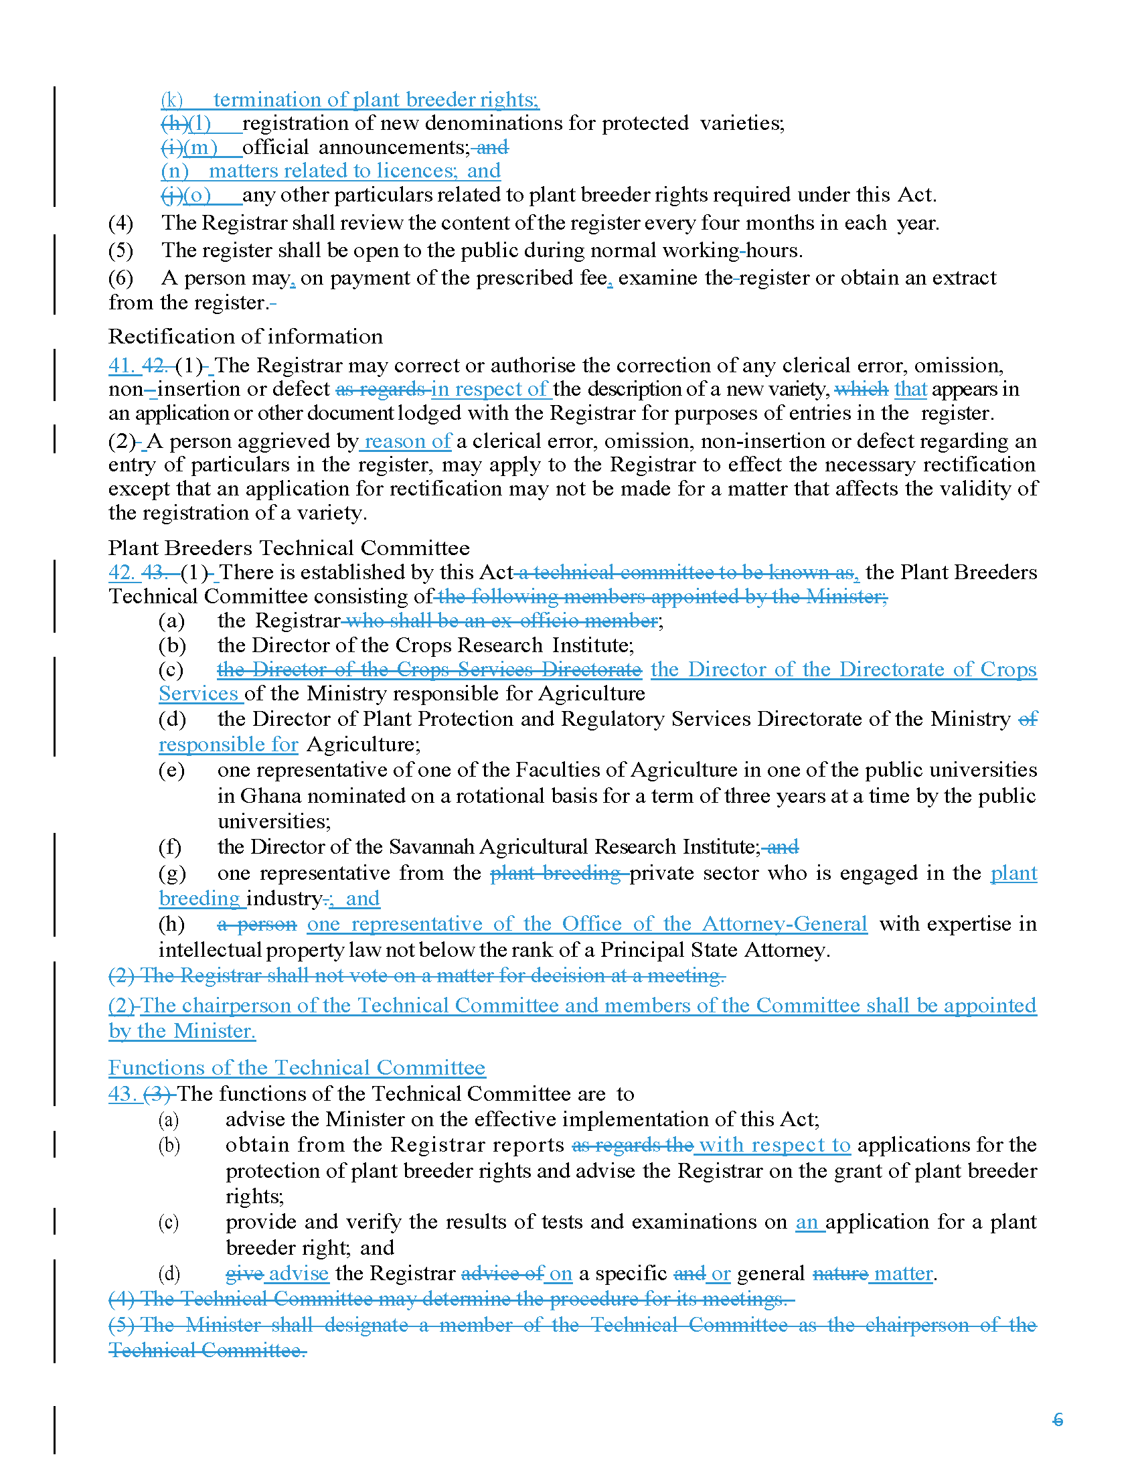

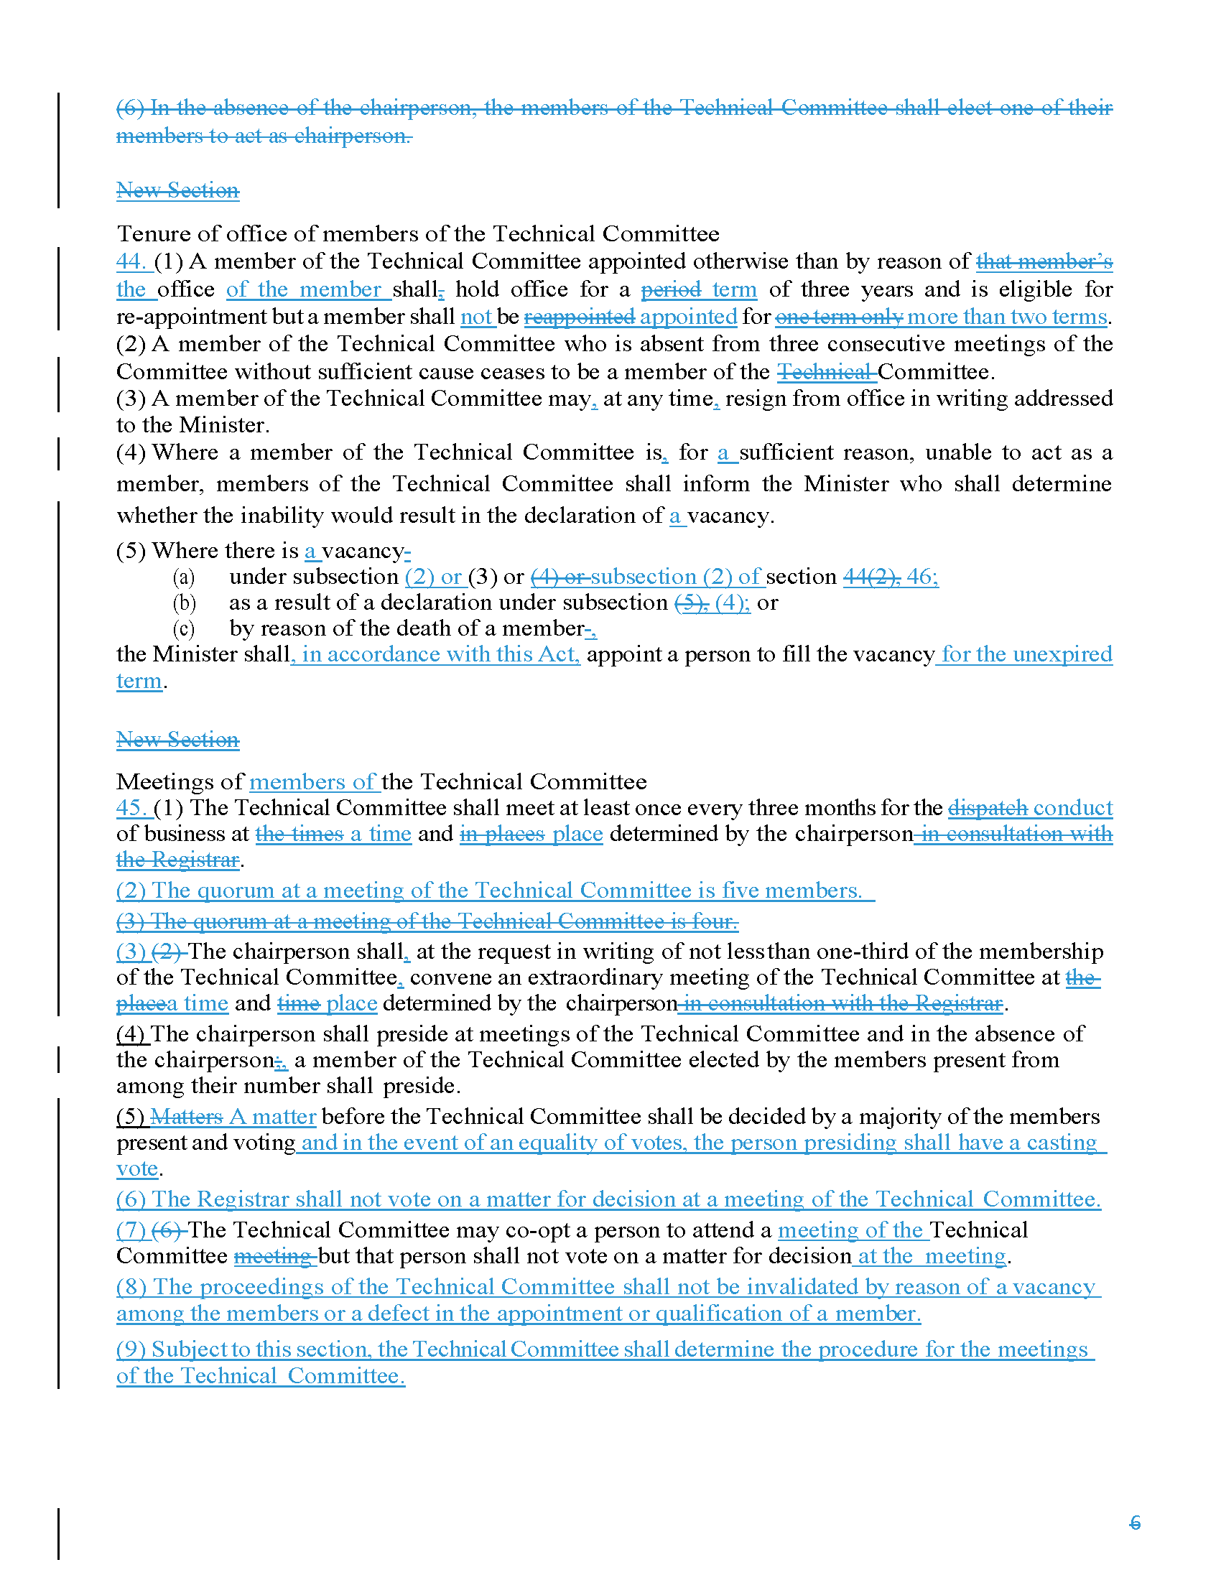

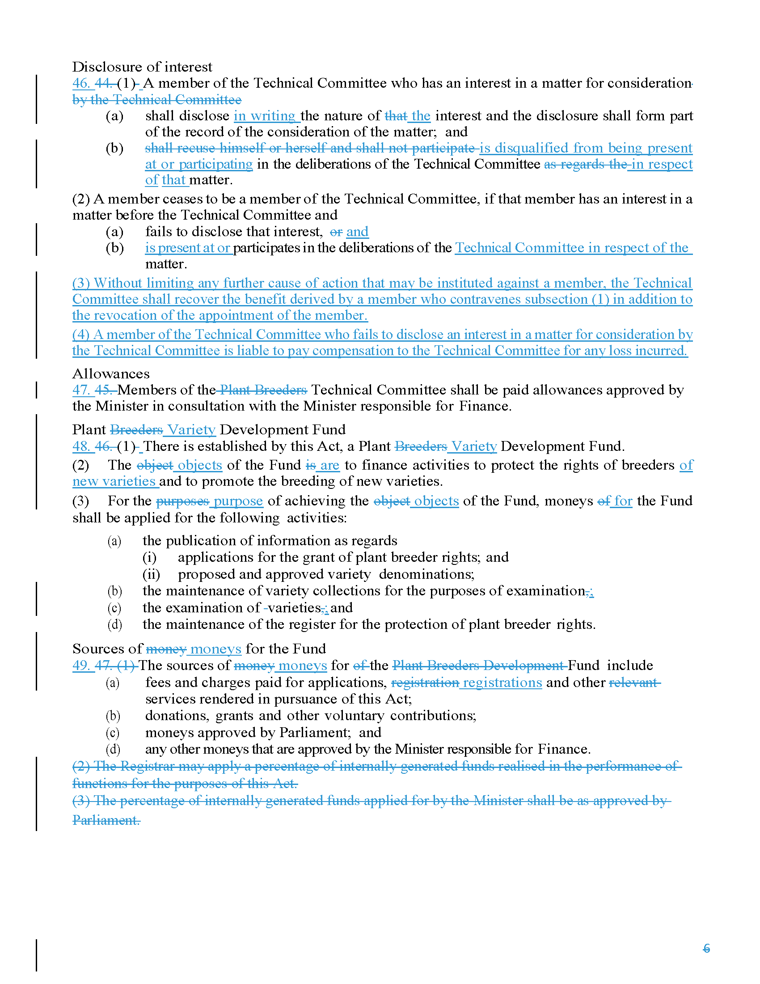

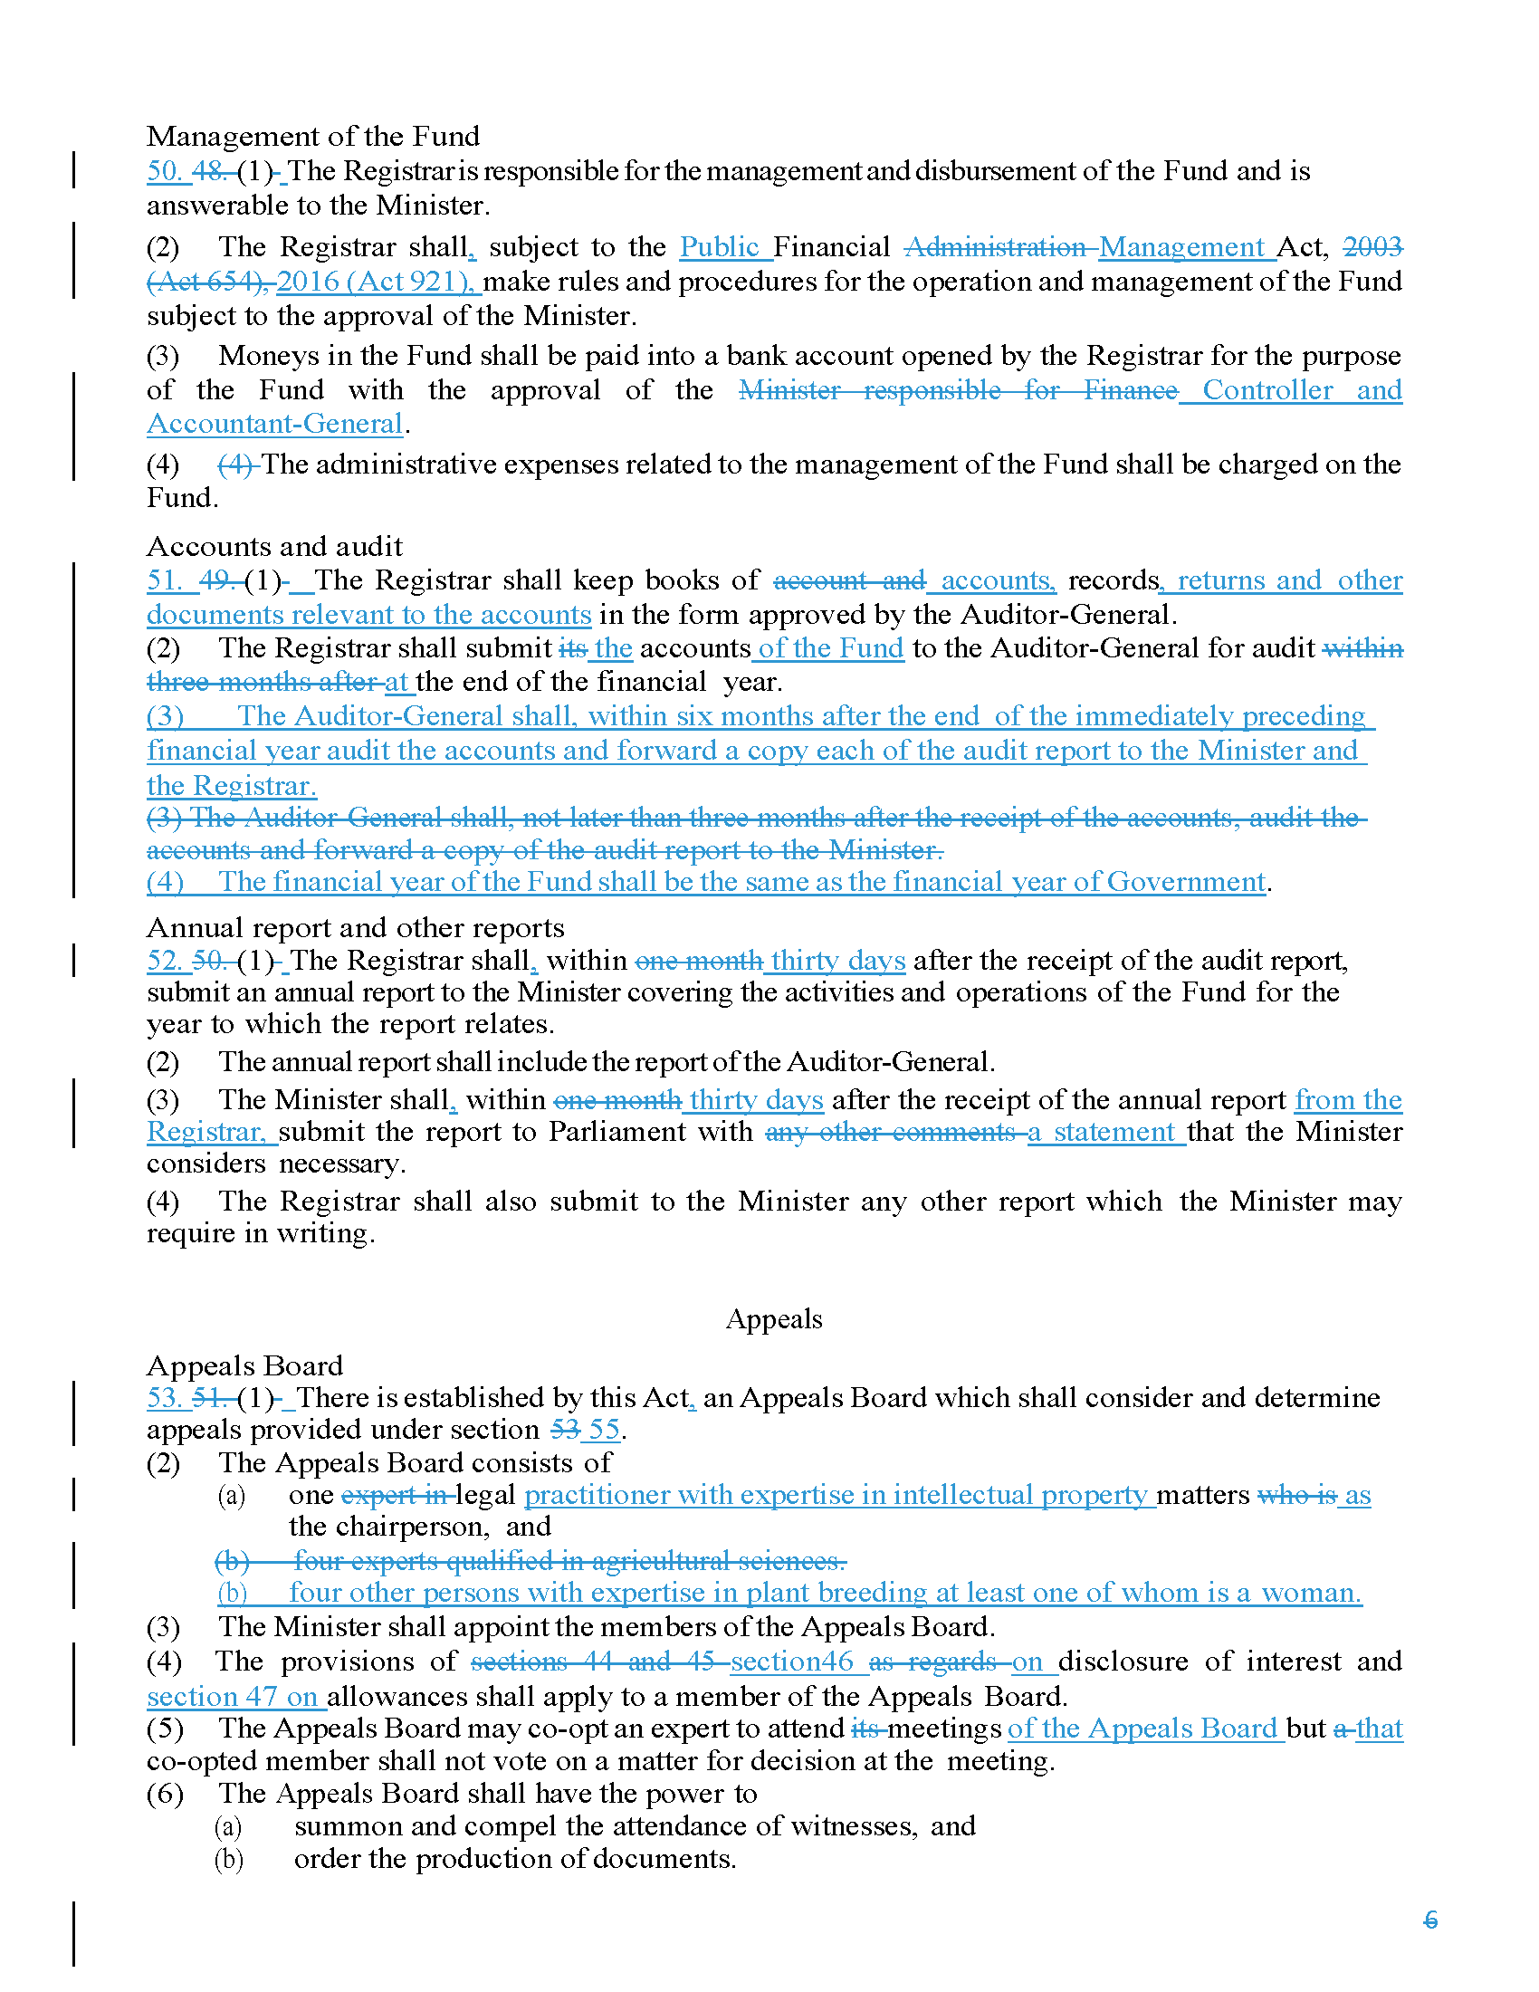

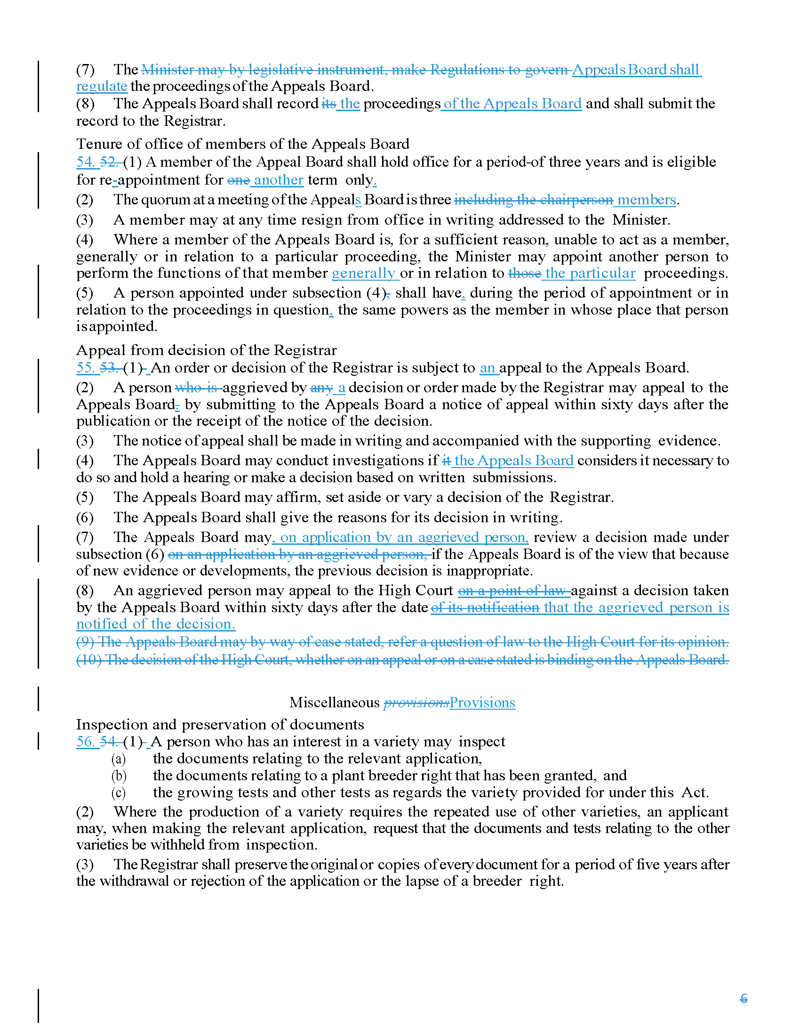

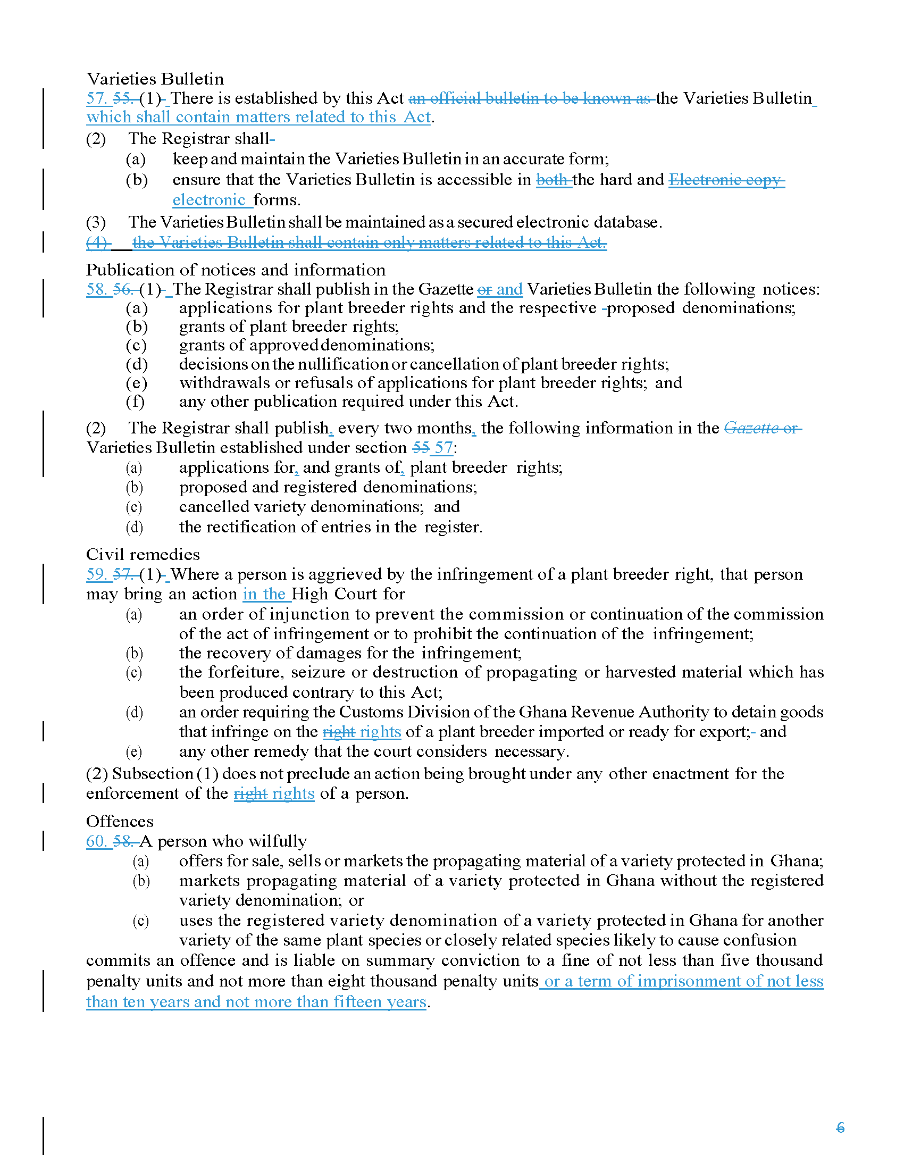

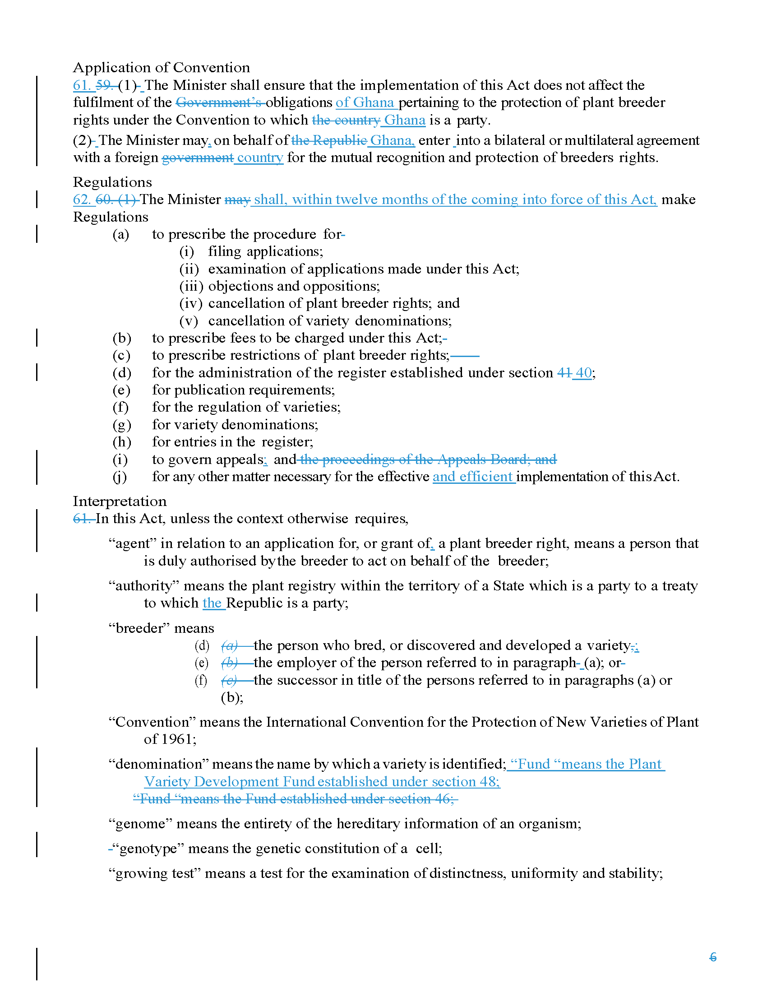

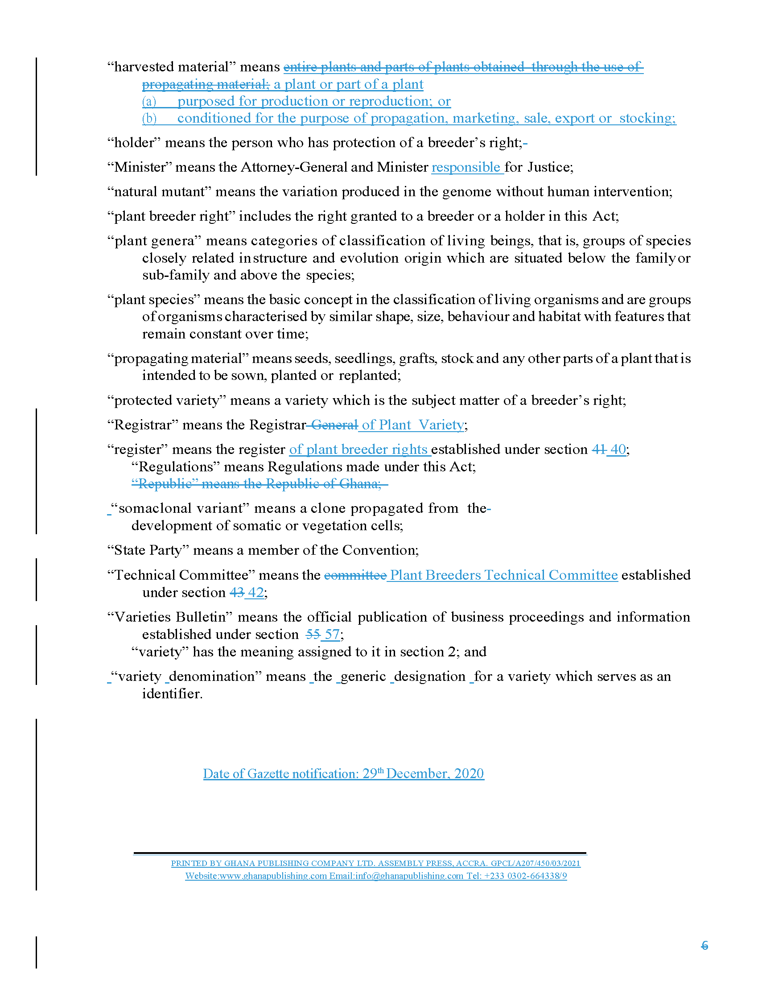
[End of Annex II and of document /
Fin de l’Annexe II et du document /
Ende der Anlage II und des Dokuments /
Fin del Anexo II y del documento]

